课程报告四 项目产品详细设计

4.1 项目产品结构设计

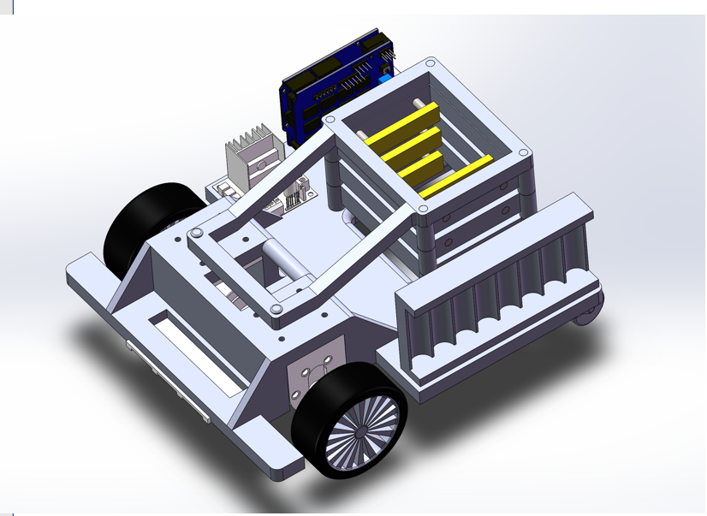

图4-1（a）项目产品整车结构设计

**项目产品整车结构设计：**

在投放装置方面，我们考虑到传统的推杆式方案存在着物块易因受力不均匀而卡在通道中导致投放失败的问题，故设计了运用磁铁的“塔式磁吸夹”结构。

该方案中电磁铁通电后会对金属物块夹产生吸引作用，使物块两侧的夹子能在极短时间内同时收起，是物块能尽可能地保持稳定下落，防止其在通道内发生较大的翻滚而卡住；同时，两侧对称分布的夹子同时释放，也能使物块的受力尽可能地均匀且具有对称性，减少了物块在释放时发生不可预测的随机运动对系统的影响。同时，使用电磁铁相较于推杆式方案能减少复杂机械结构的使用，降低了系统因机械设计缺陷而发生故障的可能性，具体来说，即避开了推杆式系统中存在的“死点”问题。

“塔式磁吸夹”方案采用了模块化设计，即夹持单一物块的夹子都是统一规格的模块，使用时仅需将模块插入车身上的导轨即可，使得物块的载入更加方便，系统维护更加方便。

在车身设计中，还加入了“稳定架”结构，该结构用于将“塔式磁吸夹”的导轨顶端与车身相连，增强其稳定性，防止其结构因高度问题而发生水平方向上的晃动，增强了系统的稳定性。“稳定架”采用了易拆卸-装载设计，使得人员进行物块装载操作时能较为方便地拆卸和安装“稳定架”。

车底盘采用了不规则的形状设计，意在使车体重心尽可能降低，增加车体运动稳定性；同时，针对部件的安装做出的不规则设计使得车体更加紧凑，能尽可能缩小车身体积，增强其机动性。车身多处使用了圆角设计，减小车体被卡住的可能性，同时也进一步减小物块卡住的可能性。

车体在设计时预留了多余的空间，使车身尽可能拥有更大的适应能力与改装调整的空间。

**标准件及自制件的选用：**

在讨论过程中，我们小组结合自身需要和学部的条件，选取了驱动行驶轮电机车轮及其支架，电机驱动器，万向轮，传感器，电池盒，面包板，arduino开发板这些标准件，以及我们自己需要制作的车架，投放模块，稳定器的零件。

**投放机构的设计：**

在投放机构这一块，我们创新性的提出了磁吸式塔式结构这一方案。该方案中电磁铁通电后会对金属物块夹产生吸引作用，使物块两侧的夹子能在极短时间内同时收起，是物块能尽可能地保持稳定下落，防止其在通道内发生较大的翻滚而卡住；同时，两侧对称分布的夹子同时释放，也能使物块的受力尽可能地均匀且具有对称性，减少了物块在释放时发生不可预测的随机运动对系统的影响。

**转向机构的设计：**

在转向机构方面，我们小组选用了前置驱动差速转向的方案。后轮选用两个万向轮作为从动轮，在前轮的带动下实现整车的运动，通过对前轮两个轮子转速的差异控制，实现运动的转向。

**标准件及自制件的形状与尺寸确定：**

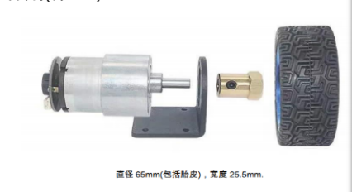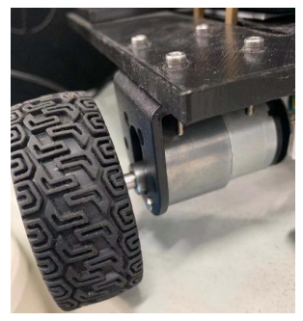 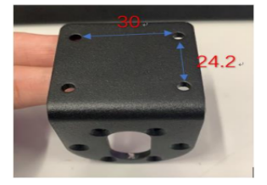

图4-1（b）行驶轮电机车轮极其支架

在提供的标准件中，驱动轮电机配套有轮胎和电机支架，我们根据标准件车轮的尺寸，确定了智能派送小车底盘高度30mm。

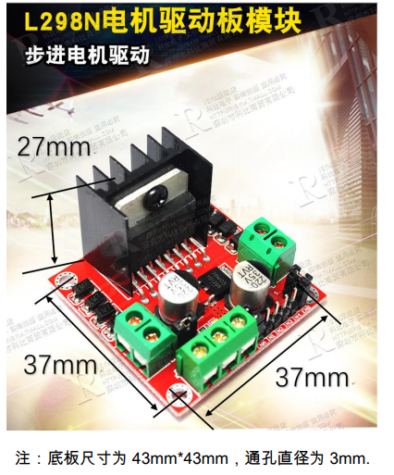

4-1（c）电机驱动器极其尺寸

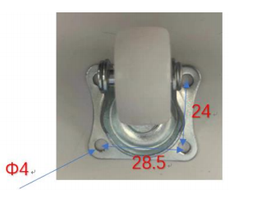

4-1（c）万向轮及其尺寸

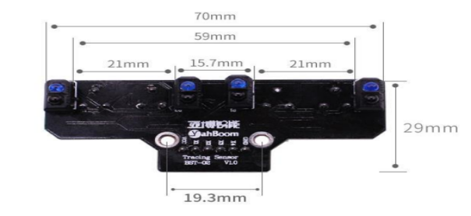

4-1（d）传感器极其尺寸

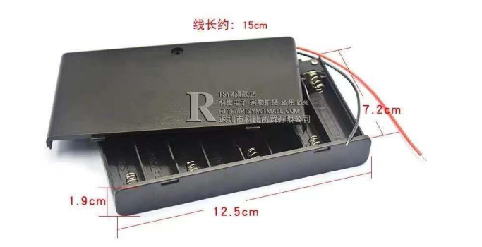

4-1(e)电池盒及其尺寸

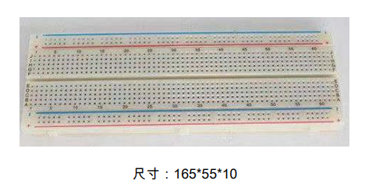

4-1（f）面包板及其尺寸

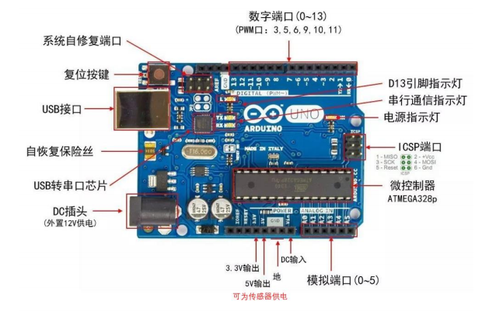

4-1（g）arduino开发板

我们小组根据标准件的尺寸，确定了小车底盘的参数，并根据这些数据，运用solidworks构建了智能派送小车的3D模型。在智能派送小车各零件之间的连接上，我们尽可能的选用螺丝、螺栓进行连接，以保证既牢靠又便于拆卸。对于实在难以应用螺丝的连接处，我们选用502胶和透明胶带进行连接保证其稳固。

4.2 建立项目产品3D模型

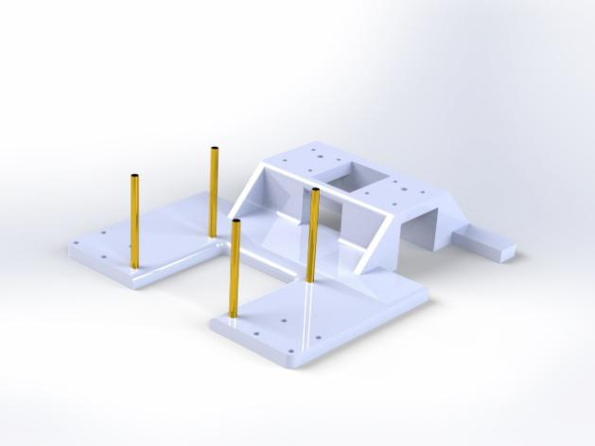

4-2（a）车架的solidworks构型

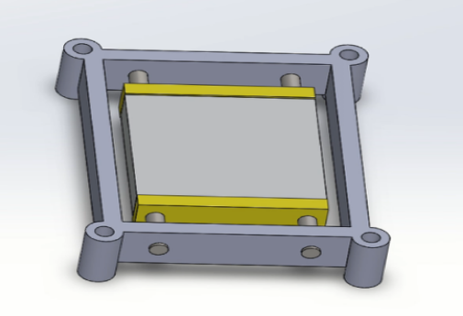

4-2（b）投放机构的solidworks构型

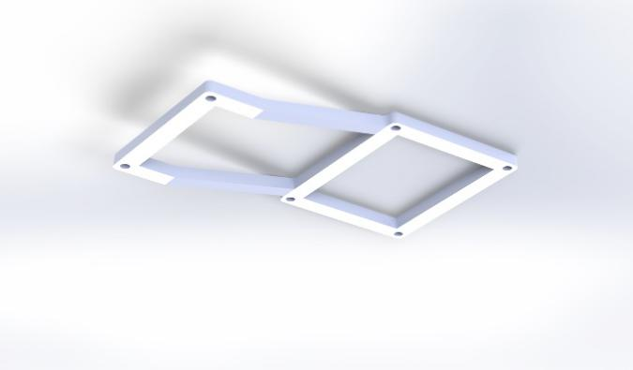

4-2（c）稳定器的solidworks构型

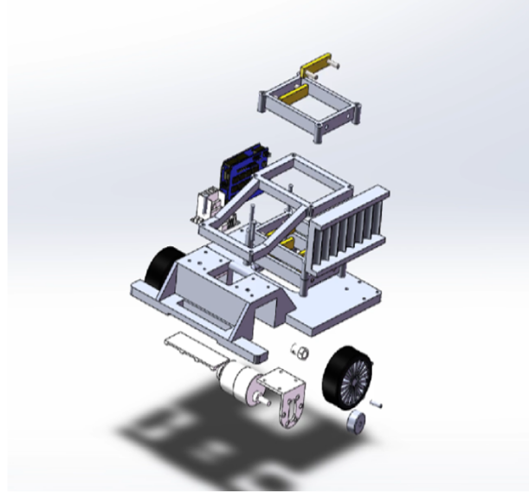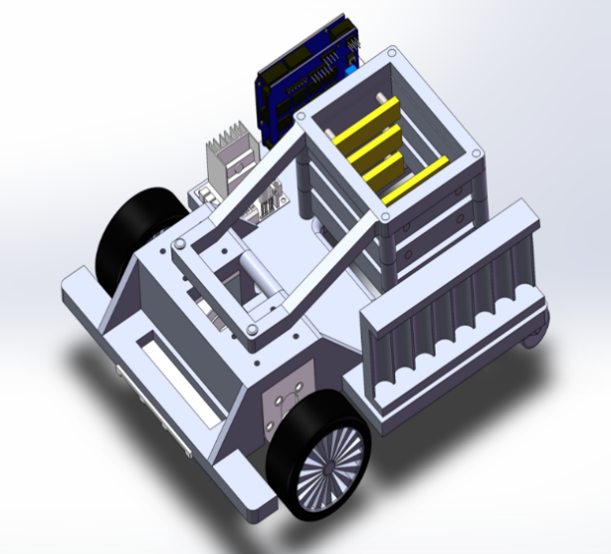

4-2（d）智能派送车3D模型及其爆炸图

我们小组在确定好了零件使用及尺寸大小后，对各个标准件和自制件使用solidworks进行了构图，并对各个零件装配，完成了小车3D模型的构建。

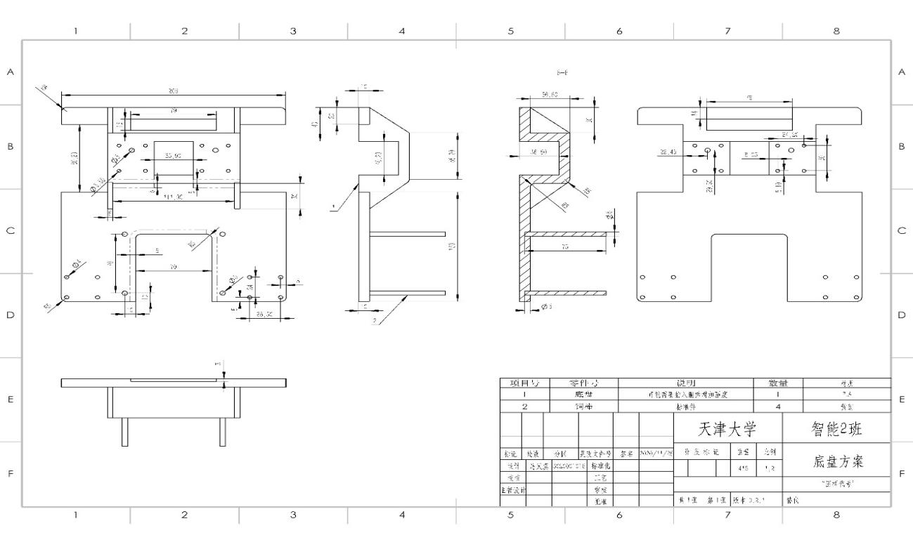4.3 绘制项目产品2D图

图4-3（a）车架2D图

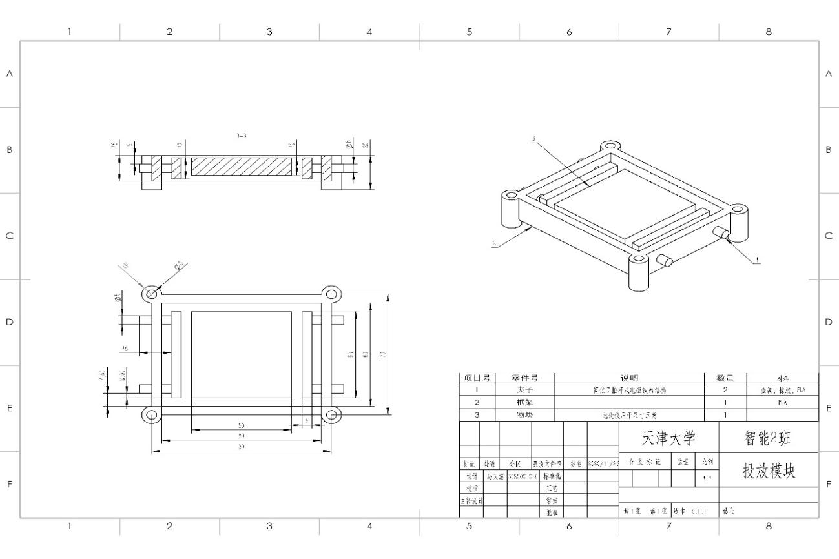

图4-3（b）投放模块2D图

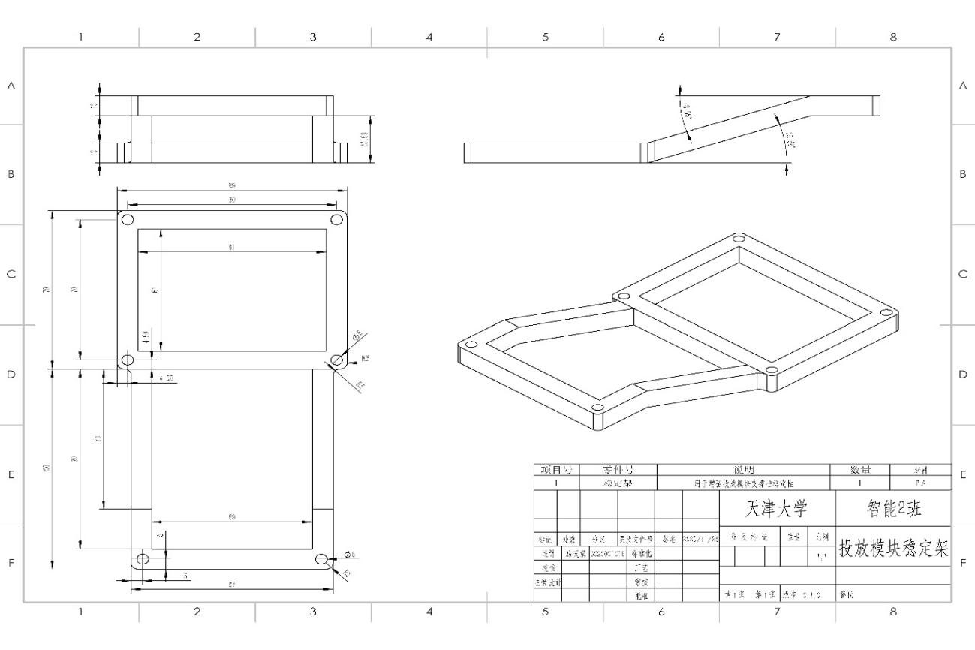

图4-3（c）稳定架2D图

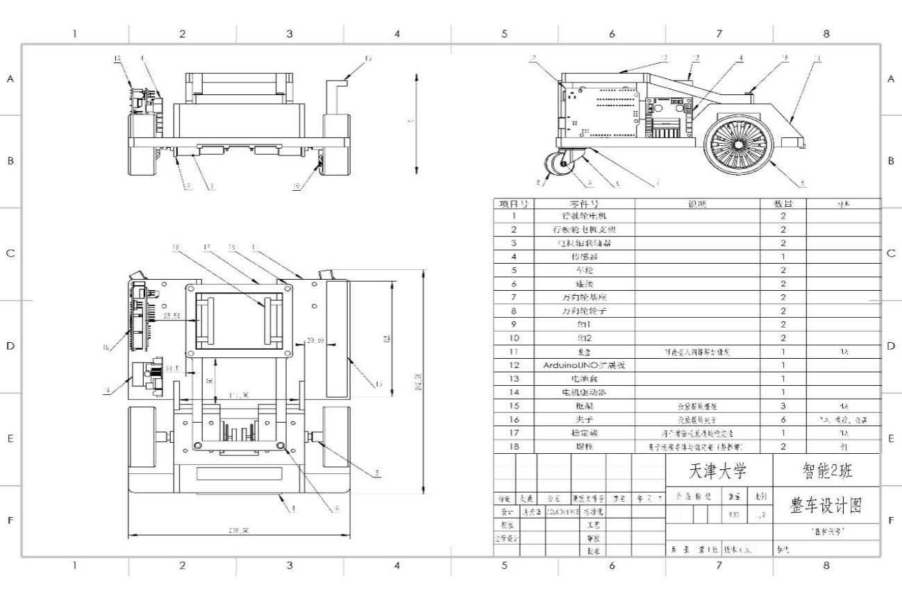

图4-3（d）整车2D图

4.4 任务完成情况小结

## **袁萌启**：参与项目产品整车结构设计和车身、车底盘结构设计；建立项目产品三维模型；绘制项目产品2D图；完成本次报告对应的ppt制作。

## **石云天**：；参与转向机构设计；建立项目产品三维模型；绘制项目产品2D图；制作并完善课程报告四。

## **马天翼**：参与项目产品整车结构设计和投放机构设计；设计建立项目产品三维模型；绘制项目产品2D图。

## **季若鱼**:参与车身、车底盘结构设计；建立项目产品三维模型；绘制项目产品2D图；完成小组会议记录。

**李贺航**：确定标准件与自制件的选用，并确定其规格大小；建立项目产品三维模型；绘制项目产品2D图；。

4.5 小组会议记录

设计与建造 课程小组会议记录

|  |  |  |  |  |  |  |
| --- | --- | --- | --- | --- | --- | --- |
| **议题** | | 课程报告四 | | | | |
| **组长** | | 袁萌启 | **年级/班级/组别** | | | 2020级 2 班 第 1 组 |
| **组员** | | 石云天，季若鱼，李贺航，马天翼 | | | | |
| **会议时间** | 2020.11.15 | | | **会议地点** | 腾讯会议 | |
| **讨论内容** | 1.对老师上课内容进行梳理。 2.对本次小组任务进行具体的分工。 3.对快递小车的整车结构、转向机构、投放机构、零件的形状、尺寸与连接进行进一步讨论与确定。 4.绘制小车与零件的3D模型与二维工程图。 | | | | | |
| **下一步工作计划** | 1.设计小车控制系统并完成连线图。  2.绘制控制流程图并设计具体算法加以实现。  3.确定零件毛坯的材料和规格，列出清单。 4.进行关键零件的制作。 5.整车装配并生成爆炸拆解，完成投放动画仿真。 | | | | | |
| **附件材料清单** | 《产品的设计和开发》  《SOLIDWORKS2018从入门到精通》 | | | | | |

参会成员签字：袁萌启，石云天，李贺航，马天翼，季若鱼